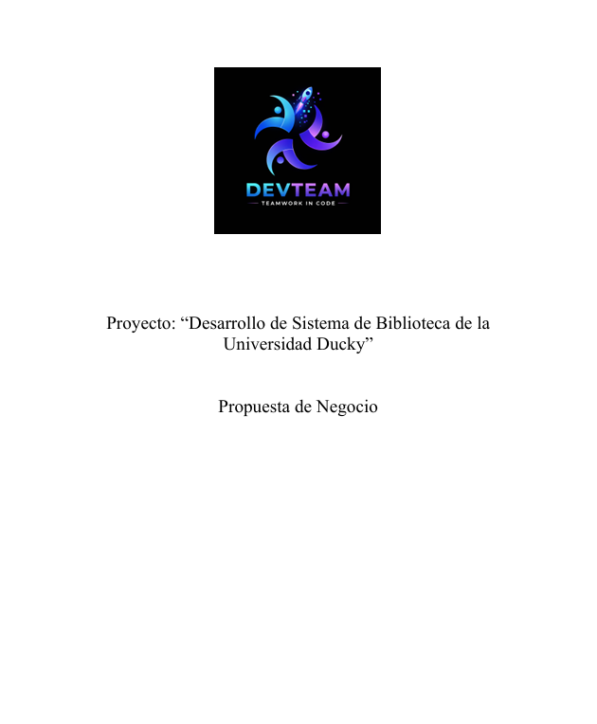

Introducción. Las siguientes propuestas buscan mejorar la calidad, organización y claridad del proyecto Ducky Biblioteca. Cada mejora está enfocada en fortalecer las entregas realizadas y facilitar la explicación del sistema durante la presentación final.

Entrega 1: Planeación, requisitos y alcance del sistema
No. | Propuesta de mejora | Acciones específicas | Aporte al proyecto
1 | Definir con mayor claridad los requisitos funcionales y no funcionales. | - Revisar que cada requisito esté escrito de forma concreta y que se entienda qué función debe cumplir dentro del sistema.  - Separar los requisitos por categorías: usuarios, libros, préstamos, devoluciones, reportes y seguridad. | Ayuda a evitar confusiones y permite comprobar que el sistema realmente cubre las necesidades principales de la biblioteca.
2 | Mejorar la redacción del alcance y los objetivos del proyecto. | - Explicar de manera más directa qué problema resuelve Ducky Biblioteca.  - Ajustar los objetivos para que sean medibles y estén relacionados con los módulos del sistema. | Permite que la entrega se vea más ordenada, entendible y alineada con lo que se espera del proyecto.

Entrega 2: Diagramas, módulos y matriz de rastreabilidad
No. | Propuesta de mejora | Acciones específicas | Aporte al proyecto
1 | Organizar correctamente las conexiones entre módulos y funciones. | - Redirigir las funciones de alta, baja, consulta y modificación de usuarios hacia el módulo de Usuarios.  - Redirigir las funciones de alta, baja y consulta de libros hacia el módulo de Libros.  - Mantener el diagrama limpio, centrado y sin flechas cruzadas innecesarias. | Mejora la comprensión visual del sistema y evita que el diagrama se vea desordenado o confuso.
2 | Completar y verificar la matriz de rastreabilidad. | - Relacionar cada requisito con su módulo, función, evidencia y estado.  - Revisar que no existan requisitos sin cubrir ni funciones que no correspondan al objetivo del proyecto. | Ayuda a comprobar que cada parte del proyecto tiene sentido y que las necesidades iniciales están siendo atendidas.

Entrega final: Documentación y presentación del proyecto
No. | Propuesta de mejora | Acciones específicas | Aporte al proyecto
1 | Mejorar la presentación final con conclusiones claras y lecciones aprendidas. | - Incluir aprendizajes sobre organización, documentación, trabajo en equipo y uso de metodologías.  - Evitar textos demasiado largos para que la presentación sea más fácil de explicar. | Hace que la exposición se vea más natural, completa y enfocada en lo aprendido durante el proyecto.
2 | Realizar una revisión final de formato, coherencia y ortografía. | - Unificar títulos, colores, nombres de módulos y estructura del documento.  - Revisar que las entregas coincidan entre sí: diagramas, matriz, minutas, propuestas y presentación. | Aporta una entrega más profesional y reduce errores antes de presentar o subir el trabajo final.

Conclusión general
En general, las propuestas de mejora permitieron que el proyecto Ducky Biblioteca tuviera una estructura más clara y ordenada. Las mejoras más importantes fueron la corrección de los diagramas, la organización de los módulos y la verificación de la matriz de rastreabilidad, ya que estas partes muestran de forma directa cómo funciona el sistema y cómo se cumplen los requisitos del proyecto.

